2 класс (а,б) 12.05- 15.05.
Вторник 12 мая 2020 г.
Предмет | Тема | Электронный образовательный ресурс и дистанционные образовательные технологии (ЭОР и ДОТ) | Текущий контроль |  | Консультации
 |  |  | форма | сроки | форма | сроки
Литература | В.Осеева « Просто старушка» | 1)Учебник с. 127 Прочитай выразительно , ответьте на вопросы 1, 2 устно.  На оценку: Выразительное чтение рассказа. | Голосовое сообщение чтения рассказа прислать учителю в контакт WhatsApp. | Срок контроля - 17.00 следующего дня. | Онлайн WhatsApp | Ежедневно. По мере необходимости
Родной язык | Различие устных и письменных форм речи | - Посмотреть видеоурок  https://www.youtube.com/watch?v=Eh2ktBky0ps  2.На оценку: Карточка Учи.ру. | Результат выполнения карточки отобразится у учителя автоматически. | Срок контроля – до 17.00 следующего дня. | Онлайн WhatsApp | Ежедневно. По мере необходимости
Математика | Переместительное свойство умножения | - Посмотреть видеоурок  https://www.youtube.com/watch?v=o6RY-WRQnCM  2.Учебник с.84 №1(устно), №2(устно), №3(устно), №5(устно)  3. Учебник с.84 правило выучить  На оценку: с.84№4 (письменно), с.79№6(письменно), с.85№3(письменно) | Фото выполненной работы прислать учителю в контакт WhatsApp. | Срок контроля – до 17.00 следующего дня. | Онлайн WhatsApp | Ежедневно. По мере необходимости
Английский язык |  | Смотри задание по предметам на сайте
Среда 13 мая 2020 г.
Предмет | Тема | Электронный образовательный ресурс и дистанционные образовательные технологии (ЭОР и ДОТ) | Текущий контроль |  | Консультации
 |  |  | форма | сроки | форма | сроки
Литература | Э.Шим « Не смей» | 1)Учебник с. 128-129 Прочитай выразительно , ответьте на вопросы 1, 2 (устно.)  На оценку: Напиши в тетради главную мысль рассказа. | Фото выполненной работы прислать учителю в контакт WhatsApp. | Срок контроля - 17.00 следующего дня. | Онлайн WhatsApp | Ежедневно. По мере необходимости
Родной язык | Культура устной и письменной речи | Учебник с. 131 повторить правило.  На оценку: учебник с.133 № 182 (выбери рисунок, по которому можно составить текст-описание, составь текст-описание, озаглавь его и запиши, 5-6 предложений) | Фото выполненной работы прислать учителю в контакт WhatsApp. | Срок контроля – до 17.00 следующего дня. | Онлайн WhatsApp | Ежедневно. По мере необходимости
Математика | Умножение чисел на 0 и на 1 | - Посмотреть видеоурок  - https://www.youtube.com/watch?v=wzQNMByQhHA Учебник с.85№1(устно), правило выучить  - Учебник с.86 №4, 5 письменно  На оценку с.86№3(письменно),6 (письменно) | Фото выполненной работы прислать учителю в контакт WhatsApp. | Срок контроля – до 17.00 следующего дня. | Онлайн WhatsApp | Ежедневно. По мере необходимости
Окружающий мир | Охрана природы весной. | Учебник с. 106-107, прочитать.  Видеоурок  https://www.youtube.com/watch?v=zuXhlfXoto0  Нарисуй свои правила (1-2) охраны природы весной ( ввиде природоохранных знаков)  На оценку: Карточка Учи.ру. | Результат выполнения карточки отобразится автоматически | Срок контроля – до 17.00 следующего дня. | Онлайн WhatsApp | Ежедневно. По мере необходимости
Физкультура |  | Смотри задание по предметам на сайте

Четверг 14 мая 2020 г.

Предмет | Тема | Электронный образовательный ресурс и дистанционные образовательные технологии (ЭОР и ДОТ) | Текущий контроль |  | Консультации
 |  |  | форма | сроки | форма | сроки
Английский язык |  | Смотри задание по предметам на сайте
Родной язык | Слово, предложение и текст в речевом общении | - Посмотри видеоурок.  https://www.youtube.com/watch?v=rvpAZrHnQNQ  На оценку: учебник С.133 упр.182 (выбери рисунок, по которому можно составить текст-сообщение, составь текст-сообщение, озаглавь его и запиши, 5-6 предложений) | Фото выполненной работы прислать учителю в контакт WhatsApp. | Срок контроля – до 17.00 следующего дня. | Онлайн WhatsApp | Ежедневно. По мере необходимости
Математика | Умножение чисел на 0 и на 1 | - Учебник с.85 правило повторить, №2 устно  - На оценку: Карточка Учи.ру. | Результат выполнения карточки отобразится у учителя автоматически. | Срок контроля – до 17.00 следующего дня. | Онлайн WhatsApp | Ежедневно. По мере необходимости
Музыка | Природа и музыка | - Вспомни материал, пройденный на прошлых уроках по учебнику и тетради.  - На оценку: по записям в тетради и по учебнику (с. 102 -119).составить музыкальный кроссворд из 6 слов. | Фото выполненной работы прислать учителю в контакт WhatsApp. | Срок контроля – до 17.00 следующего дня. | Онлайн WhatsApp | Ежедневно. По мере необходимости
Физическая культура |  | Смотри задание по предметам на сайте

Пятница 15 мая 2020 г
Предмет | Тема | Задание | Текущий контроль |  | Консультации
 |  |  | форма | сроки | форма | сроки
Технология | Изделие « Ветряная мельница».Моделирование | Видеоурок  https://www.youtube.com/watch?v=-qfVFHfcE_U  Учебник с.82-83, шаблон смотри в приложении.  Соблюдай правила безопасности.  Для изготовления необходимы: стержень, цветная бумага, картон, декоративная кнопка, ножницы, клей.  На оценку: Изделие « Ветряная мельница». | Фото выполненной работы прислать учителю в контакт WhatsApp. | Срок контроля - 17.00 следующего дня. | Онлайн WhatsApp | Ежедневно. По мере необходимости.
Родной язык | Основные языковые единицы, их особенности | Прочитай карточки (Приложение).  Запомни основные единицы языка, запиши их в тетрадь.  Проверь себя:  Единицы языка: звуки речи, морфемы, слова, предложения.  На оценку: Карточка Учи.ру. | .Результат выполнения карточки отобразится у учителя автоматически. | Срок контроля – до 17.00 следующего дня. Срок контроля – до 17.00 следующего дня. | Онлайн WhatsApp | Ежедневно. По мере необходимости.
Окружающий  мир | По страницам Красной книги. | Учебник с. 108-109, прочитать, ответить на вопросы , знать вывод .  На оценку: Карточка. (Смотри приложение.) | Фото выполненной работы прислать учителю в контакт WhatsApp. | Срок контроля – до 17.00 следующего дня. | Онлайн WhatsApp | Ежедневно. По мере необходимости
Литература | А.Гайдар « Совесть» | 1)Учебник с. 130-131 Прочитайте выразительно , ответьте на вопросы 1, 2, 3 устно.  На оценку: Напиши в тетради главную мысль рассказа и 2 пословицы про добро. | Фото выполненной работы прислать учителю в контакт WhatsApp. | Срок контроля – до 17.00 следующего дня. | Онлайн WhatsApp | Ежедневно. По мере необходимости

Приложение.
Русский язык 15.05
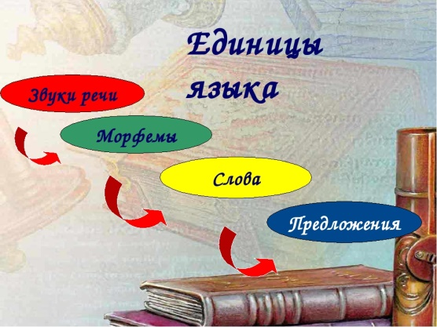
Запомни: Морфема - это часть слова (приставка, корень, суффикс, окончание, основа).
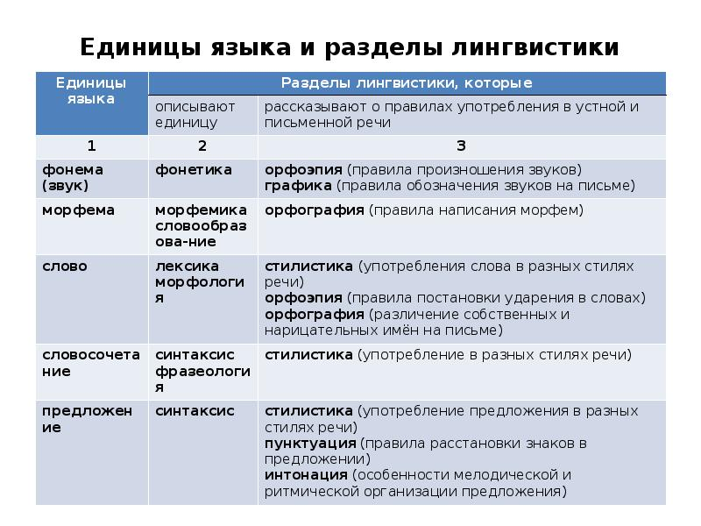
Окружающий мир 15.05
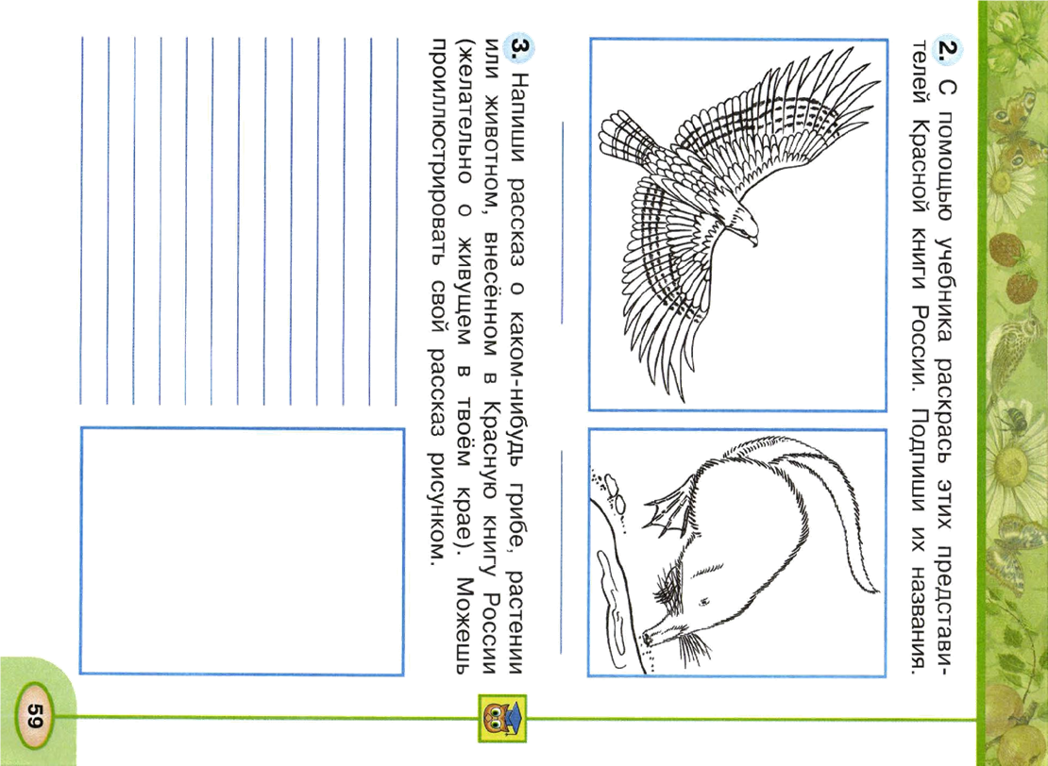

Технология 15.05
